操作手册

设备重启进入rec目录安装加速卡启动
命令：./build_script install
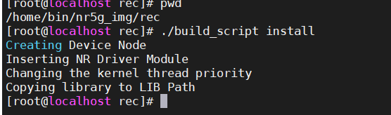

2关闭防火墙
命令：systemctl status firewalld 查看防火墙状态
Systemctl stop firewalld 关闭防火墙
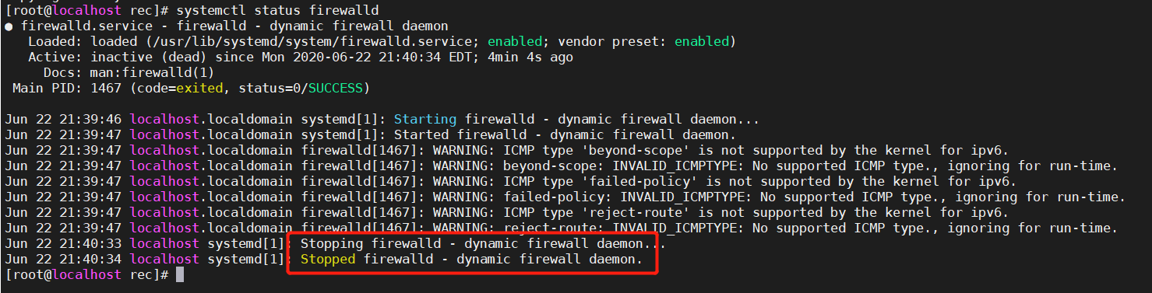

3.刷入RRU配置
RRU重新上电需要刷入配置文件，连接DEBUG板，通过串口连接RRU，连接成功后在下图模式中粘贴RRU配置。
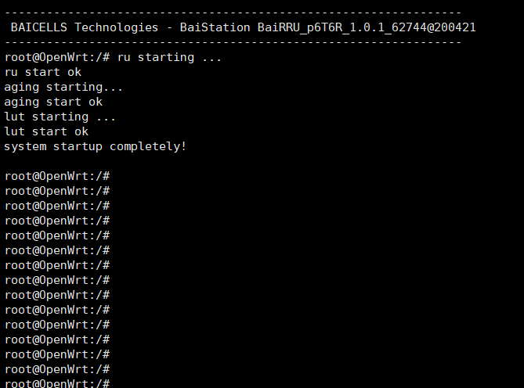
加入配置文件后fpgaread 0 0x1fc 查看RRU状态，显示”3...”为正常状态；”4.....”为光纤未接好.
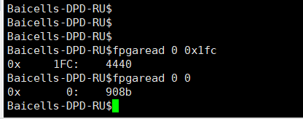
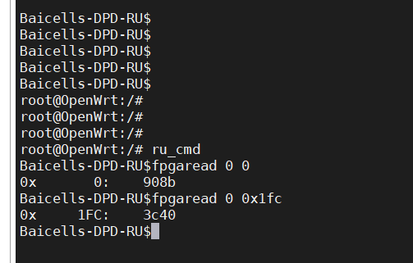
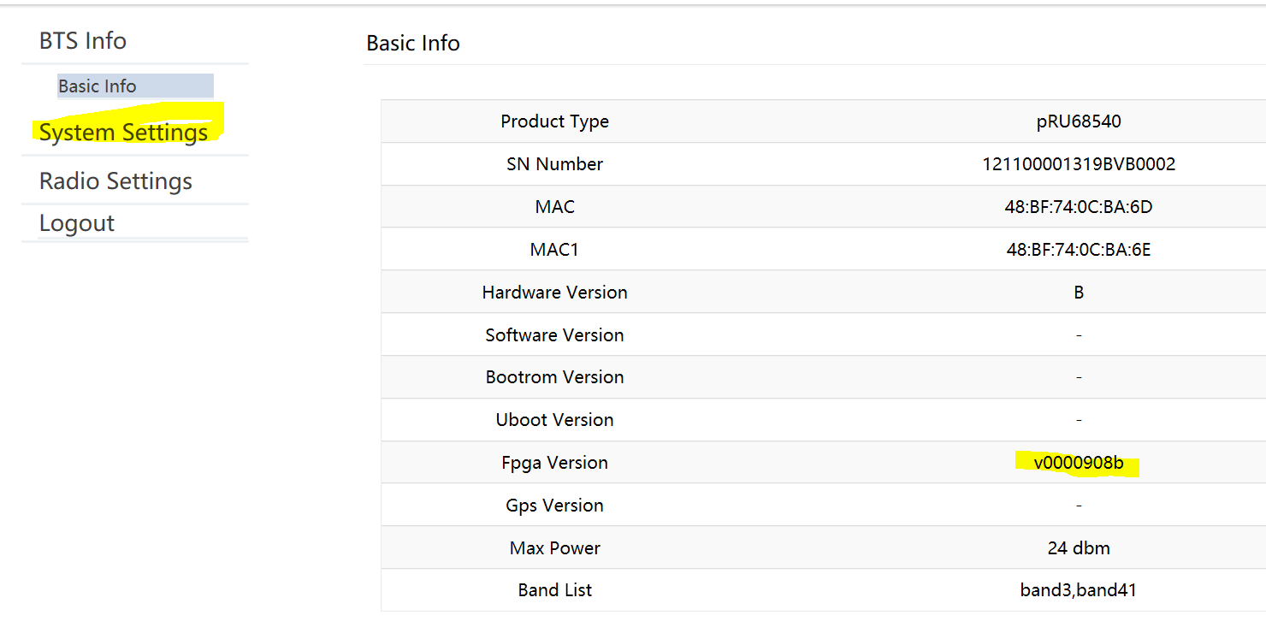
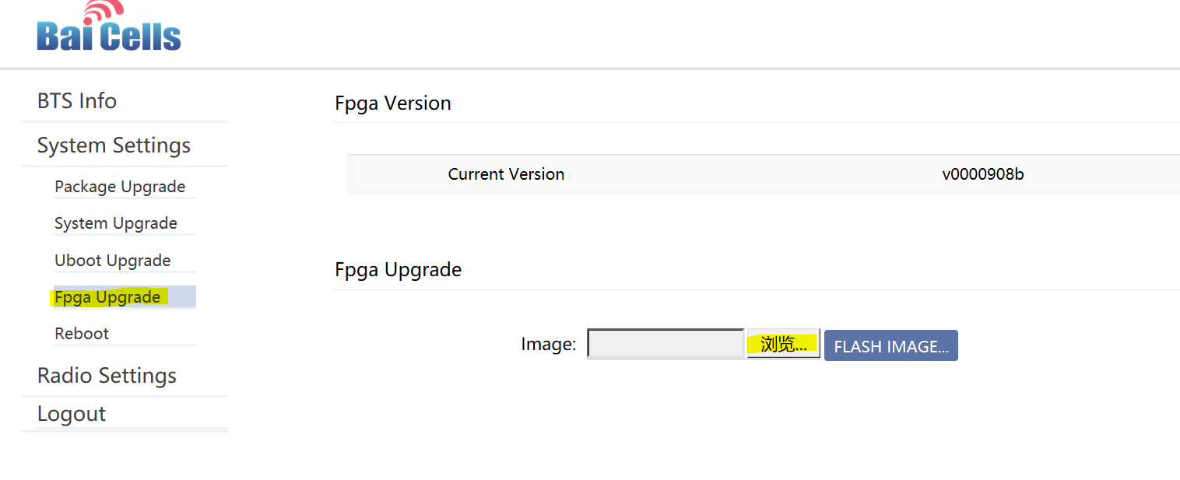

4.启动L1
在L1目录下执行 ./l1.sh -rsub6
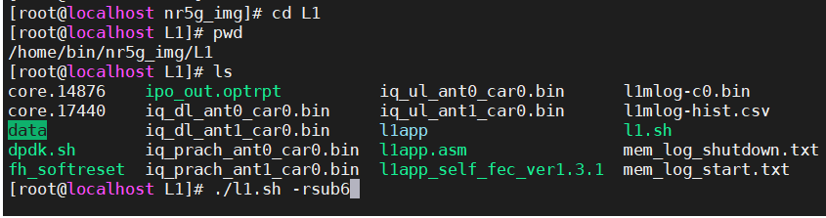
出现下图字样说明L1启动完成
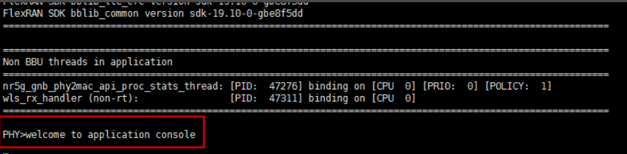

启动协议栈
重新打开一个窗口，在协议栈目录下执行./gNB_app start 启动协议栈
停止协议栈 ./gNB_app stop
